

УКРАЇНА
ЧЕРНІГІВСЬКА ОБЛАСТЬ

Н І Ж И Н С Ь К А М І С Ь К А Р А Д А

В И К О Н А В Ч И Й К О М І Т Е Т

Р І Ш Е Н Н Я

Від 16 березня 2017 р. м. Ніжин № 49

Про звільнення земельних ділянок
від тимчасових споруд, малих архітектурних
форм, які встановлені з порушенням вимог
чинного законодавства України

Відповідно до статей 31, 42, 53, 59, 73 Закону України «Про місцеве самоврядування в Україні», «Положення про порядок звільнення земельних ділянок, що зайняті без правових підстав та належать до комунальної власності територіальної громади Ніжина», затвердженого рішенням сесії Ніжинської міської ради сьомого скликання № 34-18/2016 від 24 листопада 2016 року, Регламенту виконавчого комітету Ніжинської міської ради Чернігівської області VII скликання, затвердженим рішенням виконавчого комітету Ніжинської міської ради № 220 від 11.08.2016 року, виконавчий комітет міської ради вирішив:
1. Демонтувати самовільно встановлену тимчасову споруду за адресою:
м. Ніжин, площа М. Заньковецької, біля будівлі «Укртелеком» (додаток).
2. Комісії по контролю за благоустроєм та використанням і охороною земель територіальної громади м. Ніжина підготувати попередження по вищезазначеному об’єкту, відповідно до п. 2.4 «Положення про порядок звільнення земельних ділянок, що зайняті без правових підстав та належать до комунальної власності територіальної громади Ніжина».
3.Начальнику відділу містобудування та архітектури – головному архітектору виконавчого комітету Ніжинської міської ради Мироненко В.Б. забезпечити оприлюднення даного рішення на сайті міської ради протягом 5 робочих днів з дня його прийняття.
4. Контроль за виконанням даного рішення покласти на заступника міського голови з питань діяльності виконавчих органів ради Осадчого С.О.

Міський голова А.В. Лінник

Додаток
до рішення виконавчого комітету
Ніжинської міської ради
№____від «____» _________2017 року

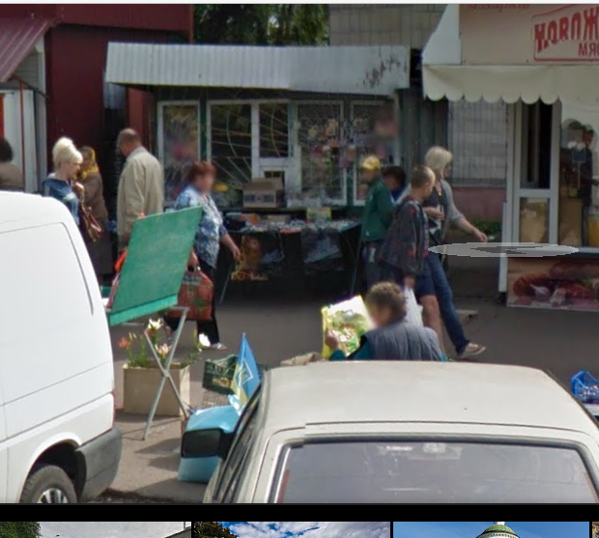

Заступник міського голови з питань
діяльності виконавчих органів ради С.О. Осадчий

Візують:

Начальник відділу містобудування
та архітектури-головний архітектор
виконавчого комітету Ніжинської
міської ради В.Б. Мироненко

Заступник міського голови
з питань діяльності виконавчих органів
ради С.О. Осадчий

Начальник відділу юридично-кадрового
забезпечення апарату виконавчого комітету
Ніжинської міської ради В.О. Лега

ПОЯСНЮВАЛЬНА ЗАПИСКА

до проекту рішення «Про звільнення земельних ділянок від тимчасових споруд, малих архітектурних форм, які встановлені з порушенням вимог чинного законодавства України»

Відповідно до Регламенту роботи виконавчого комітету Ніжинської міської ради відділ містобудування та архітектури виконавчого комітету Ніжинської міської ради виносить на розгляд виконавчого комітету проект рішення «Про звільнення земельних ділянок від тимчасових споруд, малих архітектурних форм, які встановлені з порушенням вимог чинного законодавства України».

- Обгрунтування необхідності прийняття акта.

Дозволяє демонтувати по м. Ніжину самовільно встановлені тимчасові споруди.

- Загальна характеристика і основні положення проекту.

Проект складається з законодавчого обґрунтування та 4 розділів.

Обгрунтування містить посилання на статті 31, 42, 59, 73 Закону України «Про місцеве самоврядування в Україні», «Положення про порядок звільнення земельних ділянок, що зайняті без правових підстав та належать до комунальної власності територіальної громади Ніжина», затвердженого рішенням вісімнадцятої сесії Ніжинської міської ради сьомого скликання № 34-18/2016 від 24 листопада 2016 року, протоколу засідання комісії по контролю за благоустроєм та використанням і охороною земель територіальної громади м. Ніжина № 6 від 29.11.2016 р., Регламенту виконавчого комітету Ніжинської міської ради Чернігівської області VII скликання, затвердженим рішенням виконавчого комітету Ніжинської міської ради № 220 від 11.08.2016 року, згідно яких рішення набуває сили.
Розділ 1. Демонтувати самовільно встановлені тимчасові споруди по м. Ніжину за зазначеними адресами .
Розділ 2. Зобов’язує комісію по контролю за благоустроєм та використанням і охороною земель територіальної громади м. Ніжина підготувати попередження по вищезазначеним об’єктам, відповідно до п. 2.4 «Положення про порядок звільнення земельних ділянок, що зайняті без правових підстав та належать до комунальної власності територіальної громади Ніжина».
Розділ 3. Визначає термін оприлюднення даного рішення на офіційному сайті Ніжинської міської ради.
Розділ 4. Визначає на кого покладено контроль за виконанням даного рішення.
- Стан нормативно-правової бази у даній сфері правового регулювання.

Проект рішення визначає правові, організаційні засади функціонування та розвитку розбудови міста з урахуванням наявної містобудівної документації. Керуючись чинним законодавством України. На підставі «Положення про порядок звільнення земельних ділянок, що зайняті без правових підстав та належать до комунальної власності територіальної громади Ніжина», затвердженого рішенням вісімнадцятої сесії Ніжинської міської ради сьомого скликання № 34-18/2016 від 24 листопада 2016 року, протоколу засідання комісії по контролю за благоустроєм та використанням і охороною земель територіальної громади м. Ніжина № 6 від 29.11.2016 р., проведена відповідна робота за результатами якої підготовлено даний проект рішення.

- Фінансово-економічне обґрунтування.

Реалізація даного проекту потребує фінансових витрат з міського бюджету.

- Прогноз соціально-економічних та інших наслідків прийняття акту.
Прийняття даного проекту дозволить здійснити демонтаж самовільно встановлених тимчасових споруд на території м. Ніжина.

- Перелік зацікавлених в отриманні даного рішення: комісія по контролю за благоустроєм та використанням і охороною земель територіальної громади м. Ніжина.

- Інформація, яку містить проект рішення «Про звільнення земельних ділянок від тимчасових споруд, малих архітектурних форм, які встановлені з порушенням вимог чинного законодавства України» не відноситься до конфіденційної та підлягає оприлюдненню на офіційному сайті Ніжинської міської ради, згідно чинного законодавства.

- Доповідати проект на засіданні буде начальник відділу містобудування та архітектури –головний архітектор виконавчого комітету Ніжинської міської ради Мироненко В.Б.

Начальник відділу містобудування
та архітектури –головний архітектор
виконавчого комітету Ніжинської міської ради В.Б. Мироненко

